Jesus im Garten Gethsemane

Jesus weiß, dass die Priester und Schriftgelehrten ihn gefangen nehmen und töten lassen wollen.
Er merkt, dass sogar
sein Freund Judas zu einem Feind geworden ist.

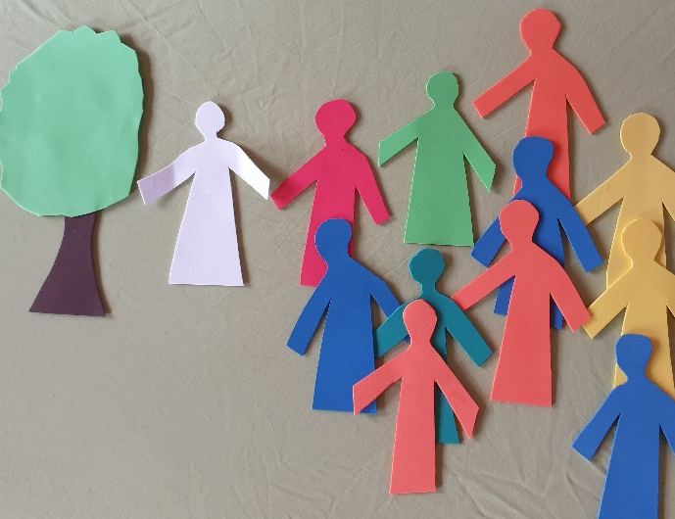 | Nach dem Essen  geht Jesus mit  seinen Jüngern  in den  Garten Gethsemane.  Er spricht zu seinen Freunden:  „Setzt euch hier her.  Ich gehe etwas weiter weg.  Ich will beten.“
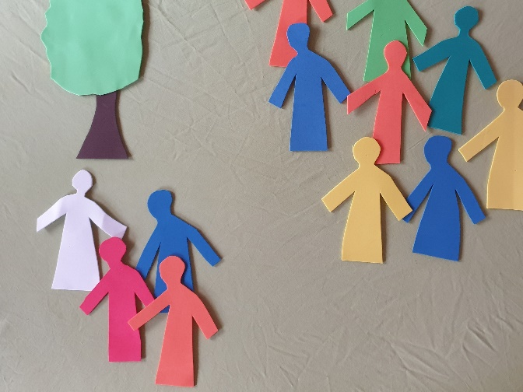 | Er nimmt Petrus  und drei Freunde mit.  Da wird Jesus  sehr traurig und mutlos.  Er sagt zu  seinen drei Freunden:  „Bleibt hier,  betet und wacht mit mir!“
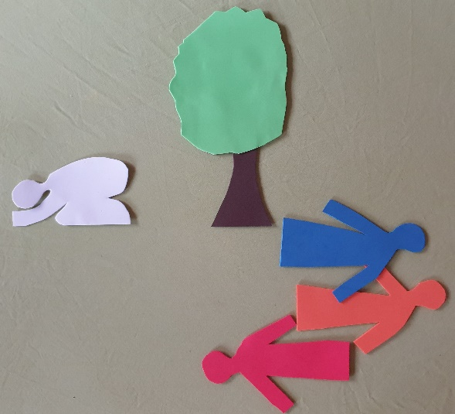 | Da geht Jesus zur Seite und betet:  „Gott, mein Vater, schlimme Dinge werden passieren.  Aber nicht, was ich will,  sondern was du willst,  das soll geschehen!“
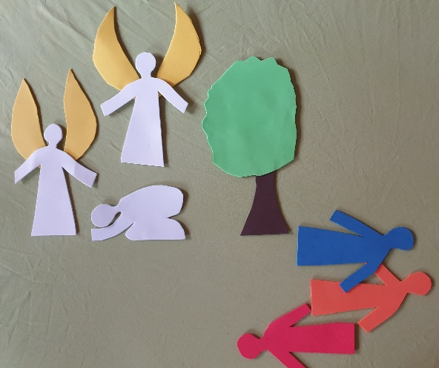 | Da kommen Engel.
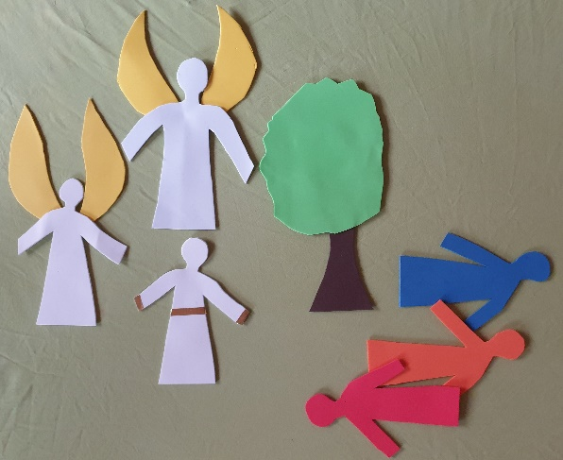 | Und geben Jesus Kraft.
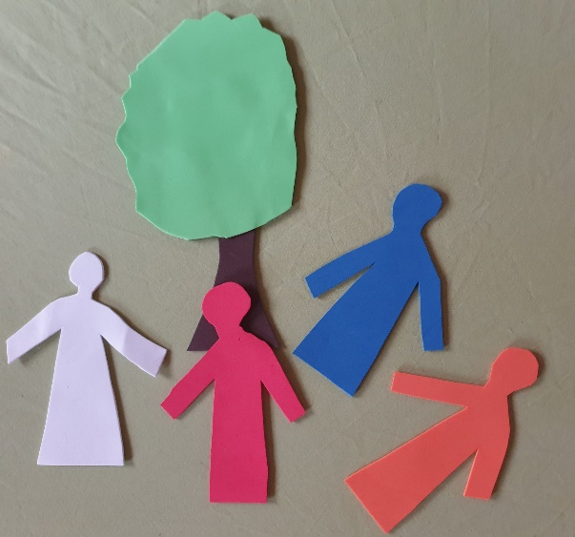 | Und Jesus geht zu  seinen drei Freunden.  Sie schlafen.  „Könnt ihr nicht wach bleiben  und beten?“, fragt Jesus.  „Kommt, lasst uns gehen,  denn der Feind ist gekommen.“
Und sie gehen
zu den anderen Jüngern.

